 “ Tra Memoria 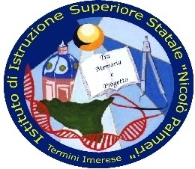 e Progetto “

ISTITUTO di istruzione SUPERIORE Statale

“Nicolò Palmeri”

Termini Imerese (PA)

Circ. 216
20/02/2019 Agli studenti
Genitori
Docenti
Sito WEB
Al D.S.G.A.
OGGETTO: AVVIO P.O.N. “CITTADINI CREATIVI DIGITALI NELL’ERA DELL’INFORMAZIONE”, modulo “CITTADINI ATTIVI E DIGITALI-SEDE DI CIMINNA”

Si comunica agli interessati il calendario degli incontri del modulo in oggetto.
Il corso sarà tenuto dall’esperto prof. Emiliano Spera e dal tutor prof.ssa Piera Angela Lucania.
Le attività si svolgeranno il martedì e il giovedì presso la sede associata di Ciminna in orario pomeridiano, dalle ore 14.30 alle ore 17.30.

- Giovedì 21 febbraio
- Martedì 26 febbraio
- Giovedì 28 febbraio
- Giovedì 07 marzo
- Martedì 12 marzo
- Giovedì 14 marzo
- Giovedì 21 marzo
- Martedì 26 marzo
- Giovedì 28 marzo
- Martedì 2 aprile

Il calendario potrebbe subire delle variazioni che saranno tempestivamente comunicate .
Si ricorda inoltre che l’ora aggiuntiva, oltre le 30, sarà calendarizzata dopo l’inizio del progetto.

Il Dirigente Scolastico
Prof.Giovanni Lo Cascio
Firma autografa sostituita a mezzo stampa
Ai sensi dell’art.3,c.2,DL.vo39/1993

